Pozdravljen/a. Učiteljica Anja tukaj.
Se me še spomniš, iz zadnjega tedna, ko si sedel/a še v šolskih klopeh?
Mogoče ne, mogoče ja. Tebi in tvoji učiteljici sem pomagala pri pouku.
Ta teden, pa te bom spremljala skozi pouk na daljavo. Ne bo pretežko! Uspelo ti bo in upam, da boš pri urah tudi užival/a.
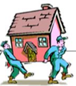
No pa začnimo …
PONEDLJEK, 20. 4. 2020
MATEMATIKA: Računam do 100

- Če ti poštevanka še ne gre najboljše, vadi s pomočjo spodnje povezave. Poišči pod poglavje: Poštevanka do 100, nato si oglej video: Zabavno računanje in sledi navodilom.
https://ucilnice.arnes.si/course/view.php?id=30247

- V DZ na strani 98 reši vse naloge.

IZZIV
Če želiš, reši 2. nalogo
http://www.e-um.si/index.php?typeID=1&itemID=1047
Sledi navodilu spodaj. Tako prideš do naloge 2.
(1. MENI, 2.devetletka, 3. 3. razred, 4. poštevanka, 5. poštevanka do 100, 6. 2. naloga)
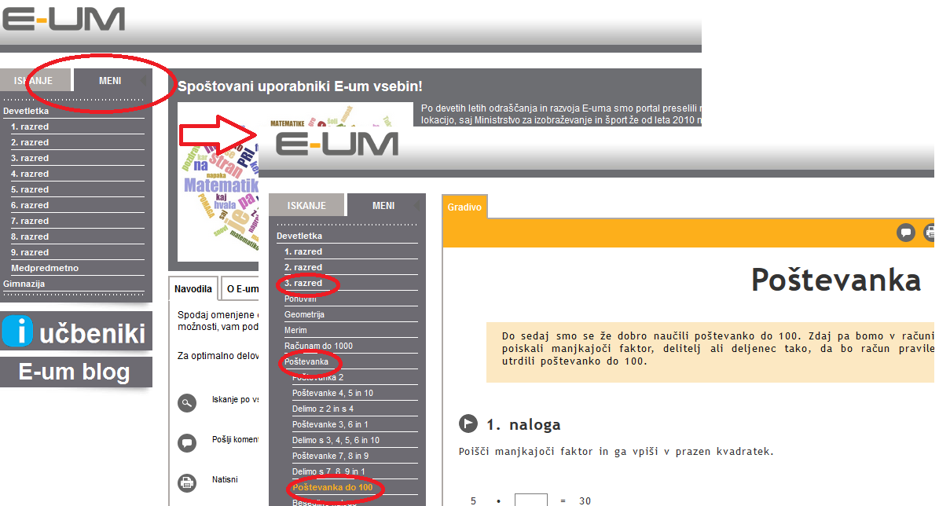

SLOVENŠČINA: Svetlana Makarovič: Veveriček posebne sorte

- Oglej si fotografije.
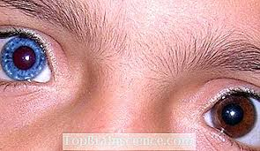
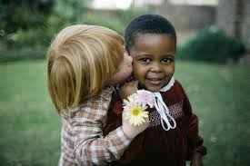
Ljudje smo si med seboj različni.
Drugačne pa so si lahko tudi živali.

- Kaj opaziš?

- Poslušaj pravljico Svetlane Makarovič: Veveriček posebne sorte.
https://www.youtube.com/watch?v=ui2QIxREkNw

- Ustno odgovori na vprašanja:
- Ali ti je bila pravljica všeč?
- Kaj ti je bilo najbolj/najmanj všeč?
- Zakaj?

- Če želiš, poslušaj pravljico še enkrat.
- Ustno odgovori na vprašanja:
  - Kdaj se je dogajala zgodbica?

  - Kje se je dogajala?
  - Katere so bile književne osebe?
  - Kdo je glavni literarni junak?
  - Zakaj Čopko ni mogel skakati?
  - Kako misliš, da se je počutila mama ob vsem tem?
  - Tudi tvoja mama kdaj tako odreagira?
  - Poznaš še kakšno podobno zgodbico?
  - Kako je pa tvoje obnašanje do drugačnih?
  - Si tudi ti pri čem boljši oziroma slabši?

- V zvezek za SLJ napiši naslov nato pa:
- Kakšen je bil Čopko? Opiši njegove lastnosti in ravnanja. Kako se je počutil?

- Pripoveduj obnovo pravljice družinskim članom
To pa ne velja za občino Sveti Tomaž. Namreč, naše odpadke odpeljejo na zbirni center Dobrava, pri Ormožu.
SPOZNAVANJE OKOLJA: Odpadki

- Pozorno si oglej risanko o odpadkih:
https://www.youtube.com/watch?v=Rh9XGrbLNic

Če si bil dobro pozoren pri gledanju risanke, si opazil, da odpadke odpeljejo v zbirni center Špaja dolina.
To pa ne velja za občino Sveti Tomaž. Namreč, naše odpadke odpeljejo na zbirni center Dobrava, pri Ormožu.

- Sprehodi se do vaših smetnjakov, ki jih imate zunaj. Dobro si jih oglej.
- Oglej si sliko. 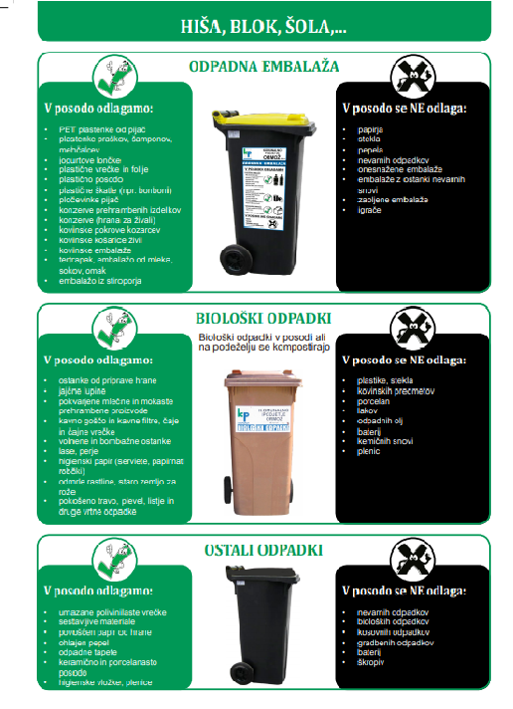

- Premisli, če imate katere izmed zgornjih smetnjakov tudi vi? So pokrovi enake barve?

Vsi odpadki pa ne sodijo v te smetnjake.
Opaziš kateri manjkajo?

- Odpadke, kot so steklo in papir odpeljemo na najbližje ekološke otoke. Dobro si oglej sliki, da boš naslednjič lahko pomagal staršem odnesti odpadke na ekološki otok.

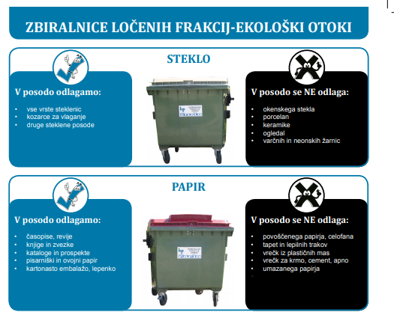
Kam pa doma odlagate biološke odpadke? Imate za to smetnjak ali kaj drugega.
Če ne veš, vprašaj starše.

Nevarni odpadki so označeni s posebnimi znaki.
Teh odpadkov ti ne ločuj!

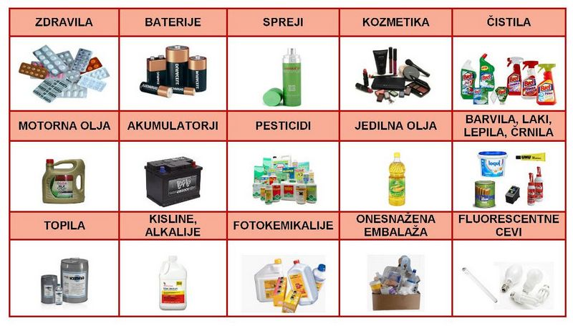
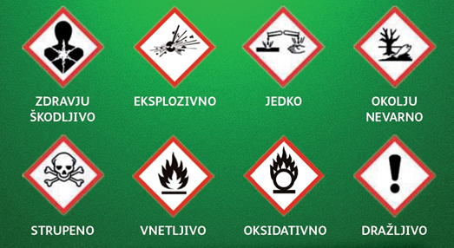

- S pomočjo staršev poišči čistila, zdravila in drugo, ki vsebuje poseben znak in si jih oglej.
Previdno.

Učiteljica Anja

